Compte-rendu pour *Communitus*

Conférence internationale pour la paix du PCF

4 mai 2024, Siège national du PCF

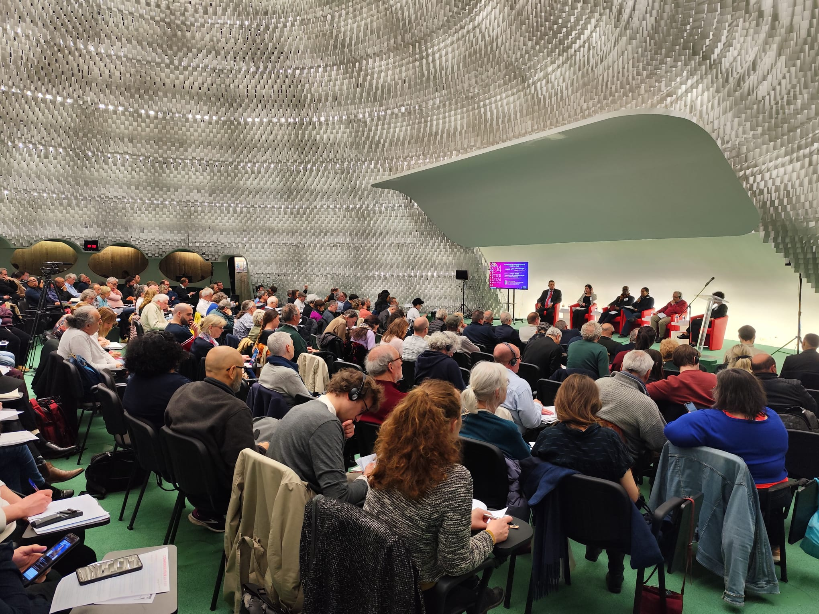

*La conférence, avec votre correspondant, de dos à droite (pull rouge).*

Le samedi 4 mai 2024, le secteur international du PCF a organisé au siège national du parti une conférence internationale pour la paix. Les pays et partis représentés étaient au nombre de dix-huit :

1. Chine, parti communiste chinois
2. Palestine, organisation de libération de la Palestine
3. Vietnam, parti communiste vietnamien
4. Cuba, parti communiste cubain
5. Japon, parti communiste japonais
6. Irlande, Sinn Féin *[par vidéo]*
7. Côte d’Ivoire, parti des peuples africains – Côte d’Ivoire (PPA-CI)
8. Iran, parti des masses d’Iran (Tudeh)
9. Turquie, parti de l’égalité et de la démocratie des peuples (Dem Parti)
10. Israël, parti communiste israélien
11. Mexique, Somos 4T
12. Brésil, parti des travailleurs du Brésil
13. Portugal, parti communiste portugais (PCP)
14. Belgique, parti du travail de Belgique (PTB)
15. Espagne, parti gauche unie d’Espagne (IU)
16. Russie, militant pacifique écologiste *[par vidéo]*
17. Ukraine, militant pacifique *[par vidéo]*

Cette conférence prend la suite des travaux des Rencontres internationales des 7 et 8 février 2020 sur le thème « Face à la mondialisation capitaliste, quelle révolution pour un monde de partage et de coopération ? » à l’initiative du secteur économie du PCF.

La conférence était organisée en quatre tables rondes sur deux demi-journées :

1. Face aux politiques de puissances toujours plus menaçantes, faire respecter les choix souverains des peuples
2. Face à la guerre, faire respecter le droit international et agir pour la sécurité collective
3. Face aux hégémonies économiques et monétaires, agir pour une nouvelle politique de développement
4. Face aux politiques de blocs, agir pour la sécurité collective en Europe

Des critiques peuvent immédiatement être formulées quant à l’organisation. Aucune interaction n’était prévue, ni entre les intervenants ni avec les auditeurs. Aucun débat n’a donc eu lieu. Le dispositif réduisait les différentes expériences relatées à une égalité stricte de dix minutes de temps de parole.

Tout cela n’est pas sérieux. Il est illégitime de donner autant d’importance aux révolutions communistes qu’aux errements social-démocrates. Il est illégitime de donner autant d’importance aux communistes qu’aux forces de gauche. Il est illégitime de donner autant d’importance aux gouvernements communistes qu’aux forces politiques minoritaires.

Le second écueil est formel. Malheureusement, aucun intervenant ne s’est démarqué par sa maitrise de l’art oratoire. Les interprètes donnaient plus de vie aux textes que leurs orateurs. Tout était affirmé sans force et sans contradiction.

# Chine – Palestine

Heureusement que la Chine et la Palestine étaient bien représentés. Pour des raisons différentes, les discours de ces deux orateurs furent les plus intéressants de la conférence.

Pour la Chine, le conseiller près l’ambassade a offert une leçon de communisme aux auditeurs. Malheureusement, si l’auditoire n’était pas *a priori* hostile, il n’était pas dans de bonnes dispositions. L’orateur a repris l’historique de la nouvelle phase révolutionnaire en Chine depuis l’arrivée au pouvoir de Xi Jinping en 2012. Le peuple chinois propose le communisme comme destin aux peuples du monde. Nous aurions tous gagnés à ce que la parole de son représentant soit mieux écoutée.

Pour la Palestine, c’est l’actualité brûlante de la guerre qui donnait toute sa force au discours de ce représentant de l’ambassade. Une force révolutionnaire que l’atmosphère policée de la conférence n’arrivait pas à éteindre. Ici, pas d’attardement sur les divisions entre les forces politiques palestiniennes. Ce représentant de l’OLP assumait tout. Il a rappelé que, par deux fois dans le passé, l’usage de la violence a permis des victoires réelles pour le peuple palestinien. Que cette nouvelle offensive s’inscrivait dans cette lignée. Et que la seule revendication du peuple palestinien était la Palestine, rien que la Palestine, toute la Palestine.

# Vietnam – Cuba

La sympathie historique du PCF pour les révolutions vietnamienne et cubaine a empêché leurs représentants de porter un discours à la hauteur afin de ne pas froisser leur hôte. Le respect de ces orateurs prime sur la vérité révolutionnaire qu’ils auraient à nous apprendre.

Pour Cuba, le discours s’attardait sur le rôle particulier de l’impérialisme des Etats-Unis d’Amérique. Malheureusement, rien ne ravie plus les impérialistes français. De même, l’ambassadeur insistait sur la nocivité identique pour Cuba de la direction démocrate ou républicaine des USA. Cependant, nul n’est plus sourd que celui qui ne veut pas entendre. Le camarade cubain nous a remercié pour notre solidarité dans le contexte difficile de la crise économique post-covid.

Pour le Vietnam, les célébrations de la victoire de Dien Bien Phu par les Vietnamiens donnent au discours une force anti-impérialiste française inhabituelle dans la bouche d’un ambassadeur. Cependant, les Vietnamiens, s’ils n’oublient pas, sont passés à autre chose. La France impérialiste, elle, n’est absolument pas passée à autre chose. Le Vietnam le sait, il se défend, mais en toute discrétion.

Pour Cuba, le Vietnam et la Chine, le plus dur est de se rendre compte que le PCF tel qu’il est actuellement n’est pas un allié fiable pour les forces communistes au pouvoir.

# Japon – Irlande

Les discours des représentants du Japon et de l’Irlande sont ceux qui se sont le plus démarqués parmi les forces politiques minoritaires dans leur pays.

Le vice-président du parti communiste du Japon a eu la prise de parole la plus claire en faveur de la Palestine contre les « actes barbares » de l’entité sioniste. Il a ensuite indiqué que, tôt ou tard, un conflit de grande envergure s’ouvrirait dans le Pacifique. Le PCJ s’oppose au réarmement de l’armée japonaise, à l’ingérence US et à l’adhésion à l’OTAN. Le PCJ est pour l’amitié avec la Chine et la Corée démocratique et populaire. Le PCJ lutte pour offrir un avenir socialiste au peuple japonais.

Le discours du représentant du Sinn Féin intervient dans un contexte électoral favorable. Le parti a affirmé son soutien au peuple palestinien. Il a réaffirmé sa volonté de reconnaitre pleinement l’Etat de Palestine. Il se félicite que la perspective de réunification du territoire irlandais s’ouvre à nouveau, malgré l’inquiétude que suscite la fébrilité grandissante de l’impérialisme britannique.

# Les forces de gauche minoritaires

Les autres forces présentent ont pour caractéristiques de ne pas être communistes et de ne pas être au pouvoir dans leur pays. Cela rend leurs discours plus contrastés.

Le parti communiste israélien s’emploie à parler aux « sionistes de gauche » qui subissent une répression sans précédent. Il promeut une analyse fondée sur la notion d’apartheid. Il entend faire émerger une solution diplomatique au conflit avec la Palestine.

Le PPA-Côte d’Ivoire ne propose pas d’analyse conséquente sur l’impérialisme français. L’éviction de Laurent Gbagbo est imputée à la France. C’est une « violation de la volonté du peuple » qui se règlera par le droit international. Il s’inscrit dans le mouvement panafricain.

Le parti Tudeh d’Iran ne propose pas d’analyse conséquente de la présence néfaste des forces impérialistes. Il s’enferme dans une critique aveugle du régime théocratique et dans une apologie de l’activisme kurde. Il inscrit sa défaite dans le cadre historique général de la disparition malheureuse de l’URSS.

Le Dem Parti de Turquie soutient une solution pacifique aux questions palestinienne et kurde, dans le respect du droit international. Il entend employer la « nature pacifique des femmes » pour « apaiser les enjeux de pouvoir ».

Le parti Somos 4T du Mexique défend la politique étrangère gouvernementale de « non-ingérence en Amérique ». Autrement dit, pas de soutien au Venezuela et à Cuba, pas de critique des Etats-Unis. Au pouvoir depuis 2018, ils craignent de perdre les élections de juin prochain. Le summum de leur présidence est la poursuite des entreprises US de l’armement contre le développement du marché illégal des armes à feu.

Le PTBrésil inscrit son action dans le développement des BRICS et du Sud global. Malgré son retour à la présidence, Lula n’est pas majoritaire, ce qui rend le pays ingouvernable.

Le PCPortugal pleure sur les derniers revers électoraux de la gauche et revient sur la formidable histoire de la révolution des Œillets.

Le PTBelgique inscrit son discours dans les campagnes européennes et législatives. Il défend une ligne analogue à celle portée par Léon Deffontaines en France pour le PCF.

Le parti Gauche unie, auquel appartient le parti communiste d’Espagne, inscrit son discours dans le nouvel élan suscité par la création de la coalition Sumar. Cette séparation d’avec les forces d’extrême-gauche de Podemos est comparée à celle impulsée par le PCF en France contre la France insoumise.

# La ligne internationale du PCF

Plusieurs cadres nationaux du PCF se sont exprimés au cours des débats : Vincent Boulet (resp. secteur international), Félix Atchadé, Leïla Moussavian-Huppe, Mathilde Caroly, Méline Le Gourriérec, Frédéric Boccara (resp. secteur économie), Alain Rouy et Hélène Bidard.

La ligne internationale du PCF demeure peu claire après toutes ces interventions.

À propos des « puissances toujours plus menaçantes », l’impérialisme français ne semble toujours pas être l’ennemi principal du parti. Des circonstances atténuantes sont toujours trouvées à la France, caractérisée majoritairement comme « puissance sous-impérialiste ». Seul Félix Atchadé s’est illustré par une sortie inattendue à propos de l’espoir que lui inspire la lutte du Niger contre l’armée française.

À propos de l’usage de la violence, le PCF entend s’appuyer sur le « droit international » pour garantir la « sécurité collective ». Le PCF conçoit la France comme une puissance d’équilibre vis-à-vis d’un Sud global en *vendetta* contre l’impérialisme étatsunien. La place de la France dans l’OTAN est conçue comme un asservissement aux Etats-Unis, y compris dans le cadre de l’Union européenne.

À propos de l’hégémonie économique et monétaire, le PCF dit soutenir l’initiative des BRICS. Frédéric Boccara a expliqué en long, en large et en travers comment « dédollariser le monde » aux diplomates chinois et brésilien. À ce propos, un camarade français s’est adressé à notre camarade chinois en ces termes : « Quand Frédéric parle c’est la souris qui explique à l’éléphant comment vaincre le tigre. Nos cadres manquent un peu d’humilité. » La solution prônée par Boccara est la réforme du FMI. Roussel, quant à lui, a proposé la création d’une monnaie commune, libre de toute hégémonie (entendre : « non soumise au parti communiste chinois »).

À propos de la « sécurité collective en Europe », thème qui concerne le plus directement le PCF, l’absence de lutte anti-impérialiste encore plus flagrante. Alors que Macron n’a de cesse de prêcher pour la création d’une armée européenne forte, nos cadres du PCF continuent de défendre que la France est une puissance militaire en perte de vitesse et que l’Union européenne est sous domination US via l’OTAN. D’autre part, la campagne pour les élections européennes accaparent toutes les réflexions « stratégiques ». Seul le renforcement des rangs législatifs du parti de la gauche européenne (PGE) semble à l’ordre du jour, mais sans objectifs précis.

Dans sa conclusion, Fabien Roussel a réaffirmé la défense de la « solution à deux états » en Palestine et a demandé un cessez-le-feu immédiat en Ukraine. À se demander comment cette conférence a pu voir le jour dans un tel vide idéologique ? Et surtout : pourquoi faire tant d’efforts si c’est pour être aussi bêtement réactionnaires ?

# Conclusion

Il ressort des discours une absence d’unité dans la compréhension de la guerre à laquelle nous faisons face. Les différents théâtres militaires sont conçus comme autant de conflits régionaux. L’ensemble témoigne d’un dangereux manque de hauteur de vue des différentes organisations, à quelques exceptions notables issues des rangs des partis communistes dirigeants (PCC, PCCu, PCV, OLP).

Malgré tout, le PCF conserve une place particulière aux yeux des communistes du monde entier. Ce respect du parti hôte a des conséquences néfastes sur les prises de parole des partis frères et sur l’organisation pratique de la révolution communiste en France et en Europe.